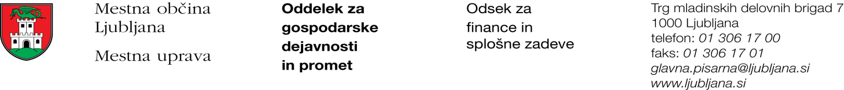

Številka: 351-50/2018 - 2
Datum: 5. 3. 2018

Mestna občina Ljubljana, na podlagi tretjega odstavka 55. člena Uredbe o stvarnem premoženju države in samoupravnih lokalnih skupnosti (Uradni list RS, št. 34/11, 42/12, 24/13, 10/14 in 58/16), objavlja naslednjo:

NAMERO O SKLENITVI NEPOSREDNE POGODBE

Mestna občina Ljubljana objavlja namero o sklenitvi neposredne pogodbe o ustanovitvi služnosti na nepremičnini ID znak: parcela 1695 236/15, parcela 1695 234/1, parcela 1695 234/9, parcela 1695 234/4, parcela 1695 234/10, parcela 1695 232/94, parcela 1695 232/95.

Predmet pogodbe bo ustanovitev služnostne pravice izgradnje, uporabe, rekonstrukcije, vzdrževanja in nadzora priključka na nizkonapetostno elektro omrežje, z ustreznimi dostopi in dovozi, na nepremičnini ID znak: parcela 1695 236/15 v dolžini 3 m in širini 0,5 m levo in desno od osi elektro voda s kabelskim jaškom v izmeri 1,2 m x 1,6 m, na nepremičnini ID znak: parcela 1695 234/1 v dolžini 12,5 m in širini 0,5 m levo in desno od osi elektro voda s kabelskim jaškom v izmeri 1,2 m x 1,6 m, na nepremičnini ID znak: parcela 1695 234/9 v dolžini 7 m in širini 0,5 m levo in desno od osi elektro voda s kabelskim jaškom v izmeri 1,2 m x 1,6 m, na nepremičnini ID znak: parcela 1695 234/4 v dolžini 17 m in širini 0,5 m levo in desno od osi elektro voda s kabelskim jaškom v izmeri 1,6m x 1,2 m, na nepremičnini ID znak: parcela 1695 234/10 v dolžini 72 m in širini 0,5 m levo in desno od osi elektro voda, na nepremičnini ID znak: parcela 1695 232/94 v dolžini 22 m in širini 0,5 m levo in desno od osi elektro voda, na nepremičnini ID znak: parcela 1695 232/95 v dolžini 13 m in širini 0,5 m levo in desno od osi elektro voda s kabelskim jaškom v izmeri 2,0 m x 1,4 m, kot to izhaja iz PGD št. 34/16 iz januarja 2018, izdelovalca Novera Projekt d.o.o., Letališka cesta 27, Ljubljana.

Pogodba bo sklenjena po preteku 15 dni od dneva objave te namere na spletni strani Mestne občine Ljubljana.

MESTNA OBČINA LJUBLJANA

